Российская Федерация
Ростовская область
Сальский район
СОБРАНИЕ ДЕПУТАТОВ МАНЫЧСКОГО СЕЛЬСКОГО ПОСЕЛЕНИЯ

РЕШЕНИЕ

Об определении мест для выгула
домашних животных на территории
Манычского сельского поселения

Принято
Собранием депутатов
Манычского сельского поселения « 17» декабря 2020 года

В целях регулирования вопросов в сфере благоустройства территории Манычского сельского поселения Сальского района Ростовской области в части выгула домашних животных, а также повышения комфортности и безопасности условий проживания граждан, в соответствии со статьей 8, пункта 3 части 5 статьи 13 Федерального закона от 27.12.2018 № 498-ФЗ «Об ответственном обращения с животными и о внесении изменений в отдельные законодательные акты Российской Федерации», статьей 14 Федерального закона от 06.10.2003 № 131-ФЗ «Об общих принципах организации местного самоуправления в Российской Федерации»
решило:

1. Определить места для выгула домашних животных на территории Манычского сельского поселения Сальского района Ростовской области согласно Приложению № 1 к настоящему решению.
2. Утвердить требования к виду и размещению указателей «выгул домашних животных» согласно Приложению № 2 к настоящему решению.
3. Обнародовать настоящее решение путём размещения копий данного решения и приложения к решению на информационных стендах в Манычском сельском поселении и на официальном Интернет сайте Администрации Манычского сельского поселения.
4. Контроль за исполнением данного решения возложить на постоянную комиссию Собрания депутатов Манычского сельского поселения по местному самоуправлению и социальной политике.

Председатель Собрания депутатов
-глава Манычского сельского поселения В.А. Варавина

пос. Степной Курган
«17» декабря 2020 года №159

Приложение № 1
к решению Собрания депутатов
Манычского сельского поселения
от 17.12.2020 №159

Перечень мест

для выгула домашних животных на территории Манычского сельского поселения Сальского района Ростовской области
- Северная окраина п. Степной Курган, примерно 50 м на север от ул. Пролетарская.
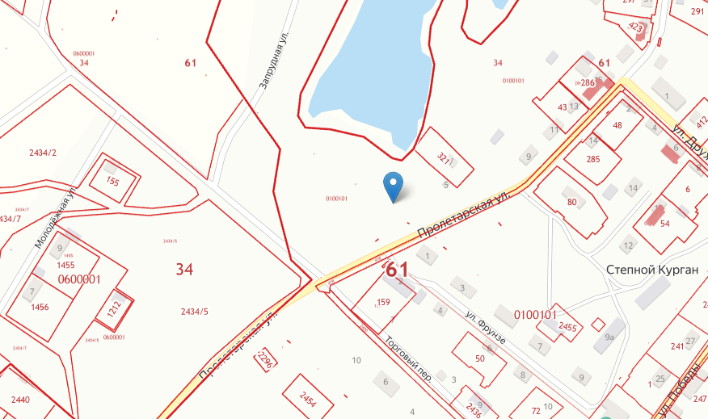
МВДЖ
- Юго-восточная окраина, п. Лужки, примерно в 30 м на юг от ул. Совхозная

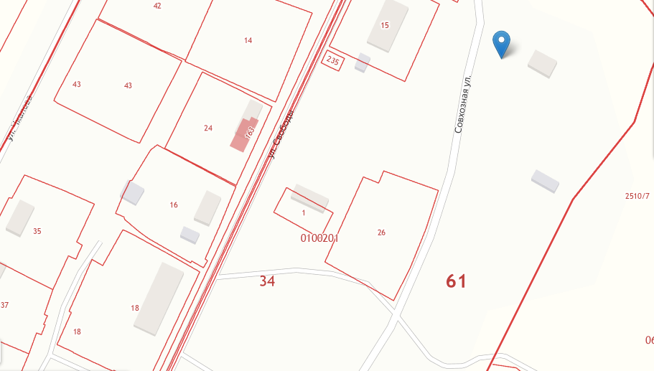
МВДЖ

- Юго-западная окраина, п. Новоярки, примерно 30 м на запад от ул. Проселочная

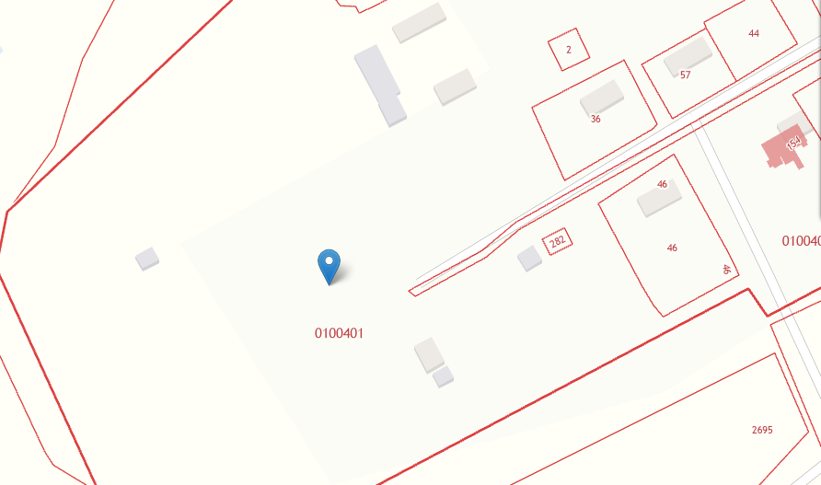
МВДЖ

- Восточная окраина п. Тальники, примерно в 20м. на восток от ул. Южная

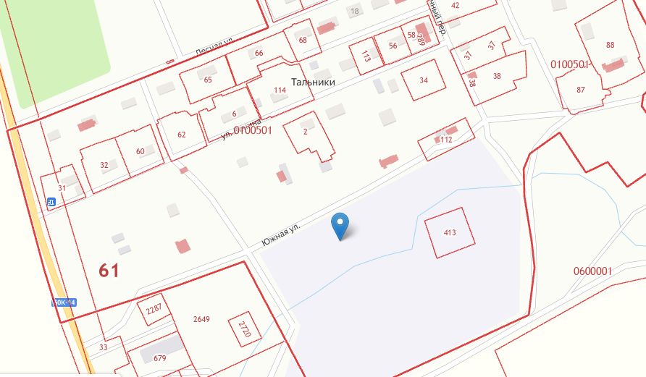
МВДЖ

- Юго-западнее п. Новостеной, примерно в 20 м. от ул. Школьная

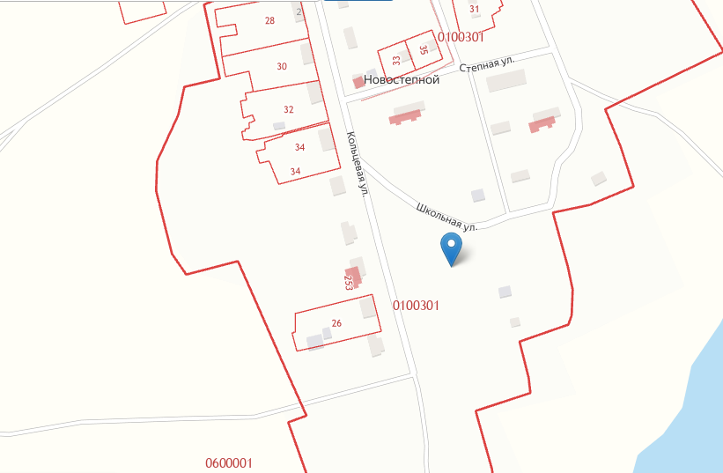
МВДЖ

Приложение №2
к решению Собрания депутатов
Манычского сельского поселения
от «17» декабря 2020 г. №159

Требования к виду и размещению указателей
«мест выгула домашних животных»

- Границы территории места для выгула домашних животных обозначаются Администрацией Манычского сельского поселения указателями «место выгула домашних животных», размещаемые по периметру границ данной территории на высоте не ниже 1,5 метров от уровня земли, на расстоянии, обеспечивающем видимость от одного указателя до следующего ближайшего.
- Указатели «место выгула домашних животных» изготавливаются из деревянных или металлических материалов, размерами: ширина не менее 30 см, высота не менее 20 см, окрашиваются красителем красного цвета с наружной стороны периметра территории и желтого цвета с внутренней стороны периметра территории, а также снабжаются текстом красителя черного цвета «место выгула домашних животных»:
  - Вид указателя «место выгула домашних животных» с наружной стороны периметра территории.

2.2. Вид указателя «место выгула домашних животных» с внутренней стороны периметра территории.
место выгула домашних животных

